# Git使用讲解文档

一，github介绍（个人理解）

学习github的主要目的是为了应对以后工作的交流。

Github主要用来备份文件和管理文件。

也可以在Github上查找很多有用的开源项目资源。

github官方网址

<https://github.com/>

git下载地址

<https://git-for-windows.github.io/>

下载软件，双击，一路“Next”，安装完毕。

注意：应为Gitgub是国外网址，所以下载和打开网址速度很慢。如果下载不了软件，可以设置一下电脑配置：

在控制面板 --> Internet选项 --> 安全 ---> 受信任站点 ---> 点击”添加” ---> 添加https://git-for-windows.github.io/网址 ----> 点击确认后再次下载git软件即可。



或者

使用翻墙软件下载。 这里有一个翻墙软件Shadowsocks 或者 自行去github里面搜索该软件（总会有的，不行百度度盘）。

注意：该软件需要自行输入代理IP地址和端口号。

二，Github注册

打开github网址<https://github.com/>

注册步骤：

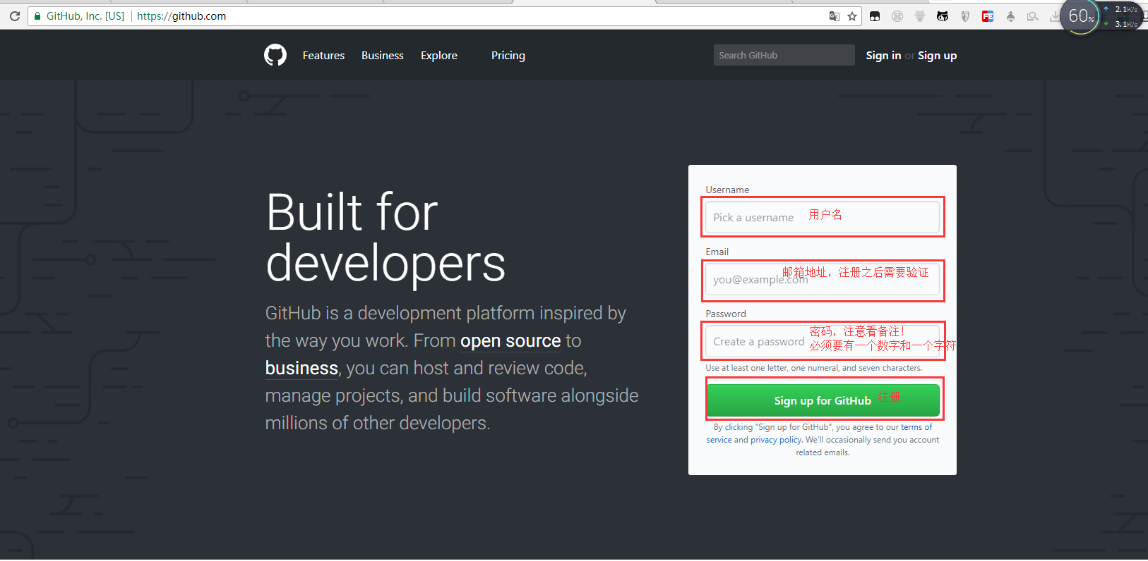

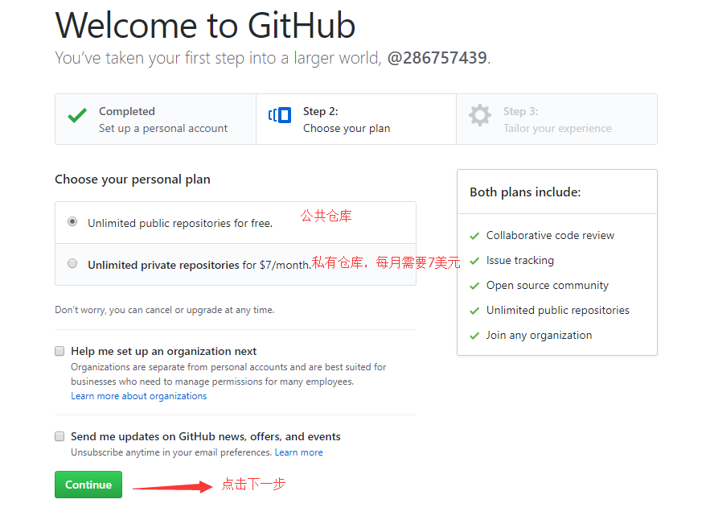

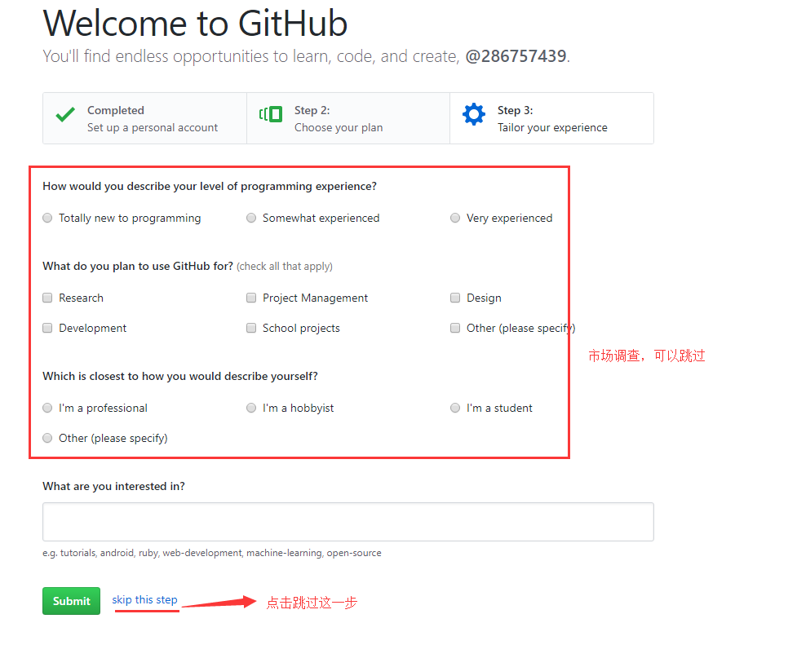

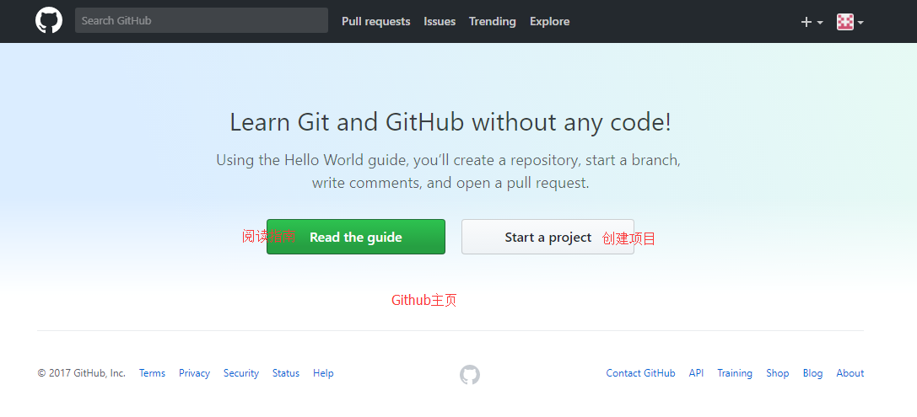

注意：创建项目需要验证邮箱

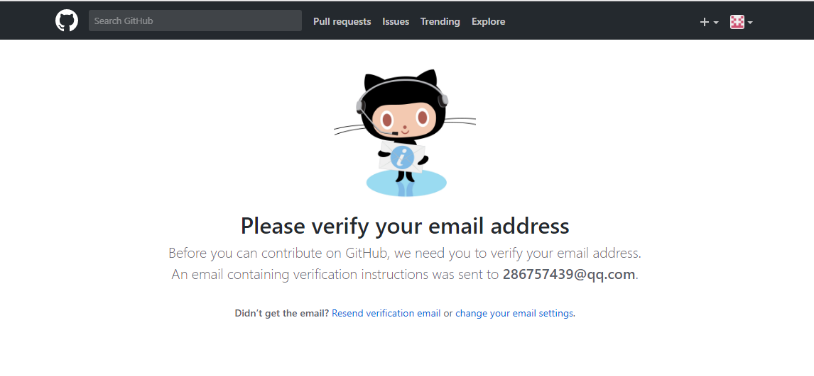

留心：若填写的是qq邮箱，迟迟收不到邮件的话。

可以进入QQ邮箱 ----> 设置 ----> 反垃圾 ---> 白名单 ----> 设置域名白名单 ---> 填写github.com 即可。

重发邮件步骤：

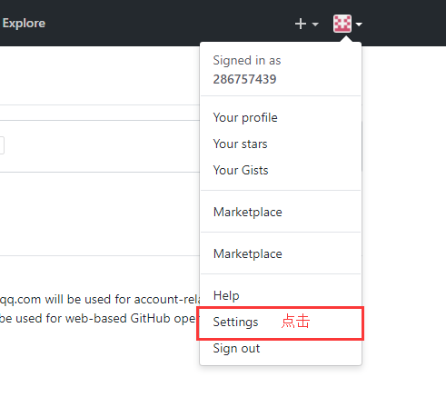

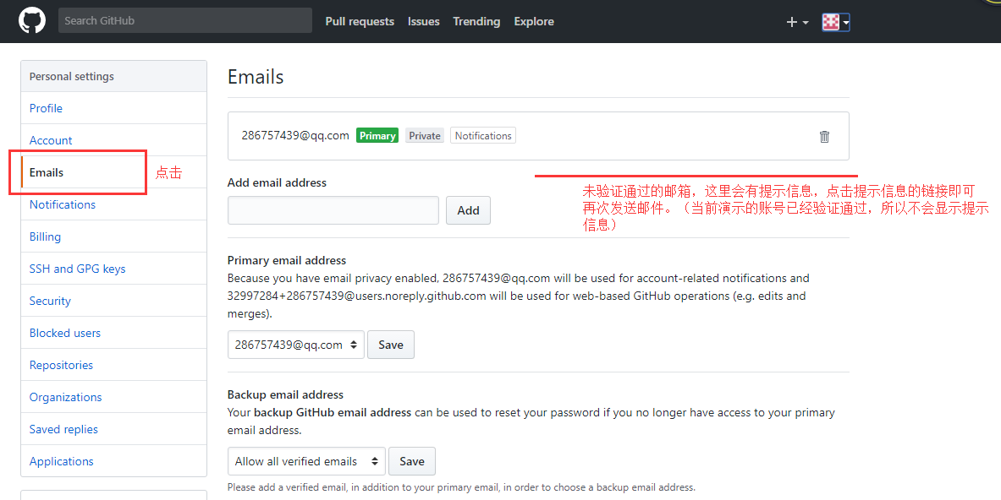

三，Git软件的基本使用（本地）

运行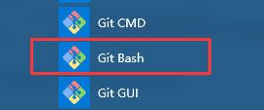Git Bash命令行工具

1，在使用git之前，需要初始化用户名和邮箱

命令：

$ git config --global user.name 用户名

$ git config --global user.email 邮箱

例如：

$ git config --global user.name 286757439

$ git config --global user.email [286757439@qq.com](mailto:286757439@qq.com)

注意：用户名和邮箱一定要填写正确，这关系到是谁提交代码。

查看初始化状态指令：

$ git config --list

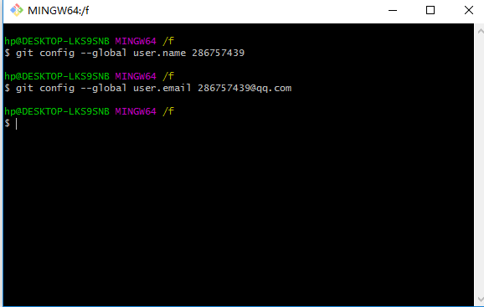

2，进入目录创建仓库，并初始化

命令：

$ mkdir 目录名 （可自行手动创建）

$ cd 目录名

$ git init

例如：

$ cd F:/

$ mkdir test

$ cd test

$ git init

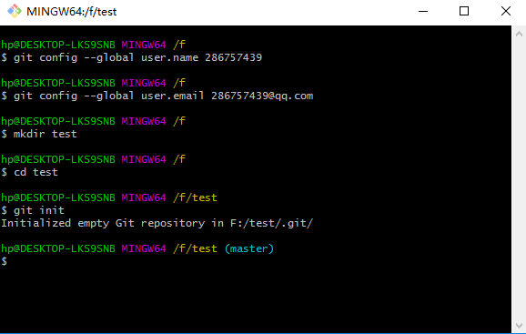

初始化成功后，目录下面会出现一个隐藏文件夹.git（切记不可删除该目录，否则该仓库报废）

3，添加文件并提交

命令:

$ touch 文件名 （可手动创建）

$ vi/vim 文件名 （可手动编辑）:q推出 :wq保存推出

$ git add 文件名 或者使用 . 表示所有文件

$ git commin -m ‘提交备注必填’

例如：

$ touch index.php

$ vi index.php

编辑文件: i

<?php

Echo phpinfo();

先按ESC，在输出:wq推出

$ git status

$ git add index.php

$ git commit -m ‘第一次添加文件’

$ git status

提示：$ git status 可以查看文件状态。红色代表文件未提交到暂存区，绿色代表文件未提交到仓库。

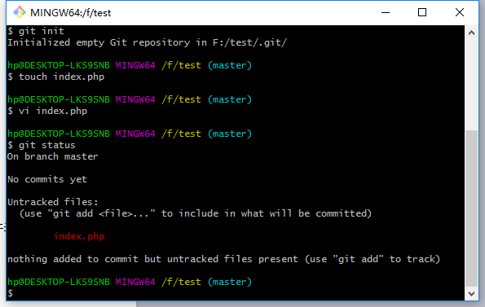

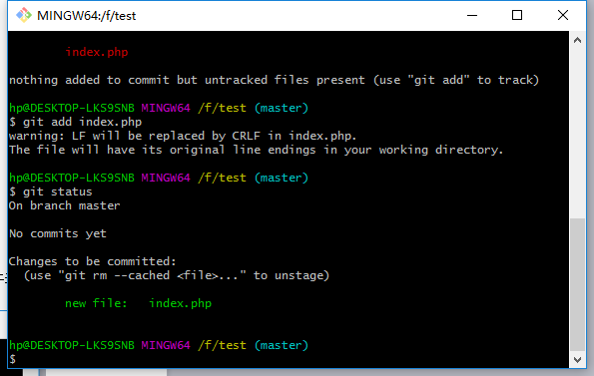

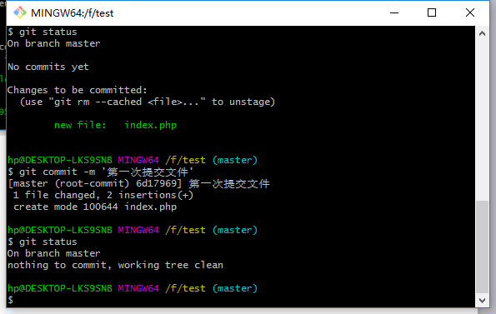

4，编辑文件并提交

编辑文件方式随意。

操作方式和添加文件提交方式一样。

修改文件之后操作指令：

$ git add 文件名

$ git commit -m ‘备注信息’

即可。

5，删除文件并提交

先在本地删除文件，在到git命令删除文件

命令：

$ rm -rf 文件名

$ git rm 文件名

$ git add .

$ git commit -m ‘备注信息’

例如：

$ rm -rf index.php

$ git rm index.php

$ git add .

$ git commit -m ‘删除index.php文件’

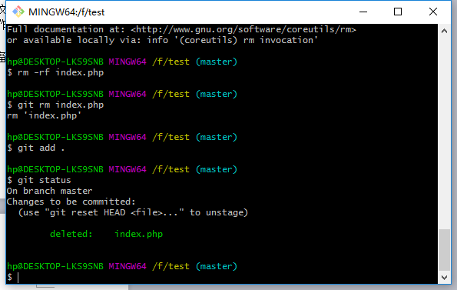

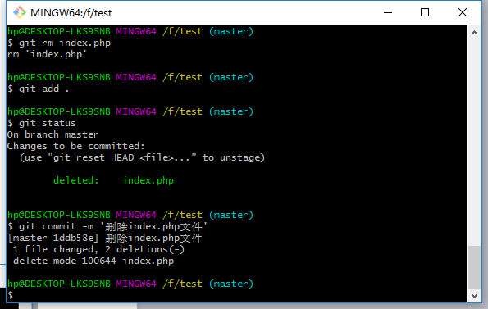

四，Git操作远程仓库

Git仓库地址由来：

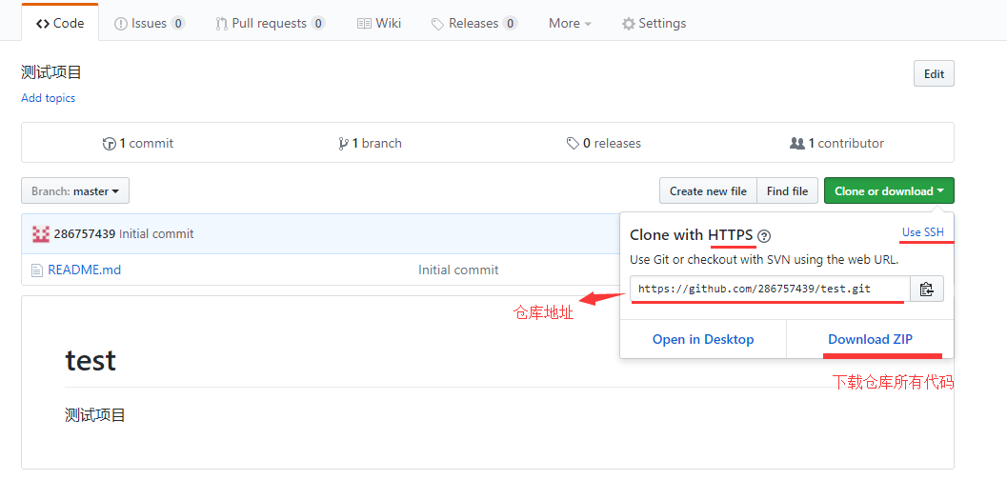

1,克隆远程仓库

命令：$ git clone 仓库地址

例如：

$ git clone <https://github.com/286757439/test.git>

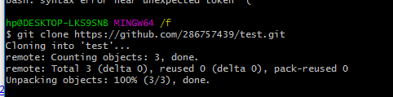

2,拉取远程仓库最新代码

命令：$ git pull 仓库地址 分支名称

例如：

$ git pull <https://github.com/286757439/test.git> master

解释：matser 代表主分支

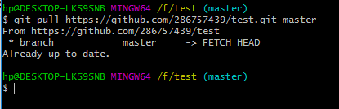

3，查看远程仓库

命令：$ git remote

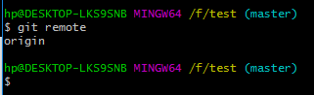

Origin代表当前仓库地址

4，查看远程仓库地址

命令：$ git remote -v

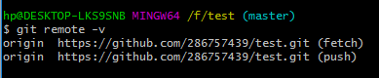

5,删除远程仓库

命令：$ git remote rm 远程库名

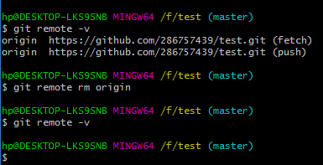

6,添加远程仓库

命令：$ git remote add 远程库名 远程库地址

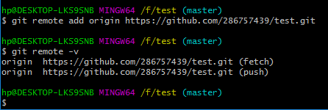

注意：远程库名一般叫origin,但并非强制，你可以自己起名1，仓库别名

7，修改远程库名称

命令：$ git remote rename 旧名称 新名称

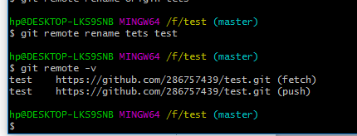

8，修改远程仓库地址

命令：$ git remote set-url 远程仓库别名 远程仓库地址

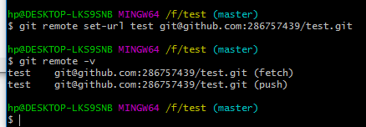

9,分支管理

1. 查看分支

命令：$ git branch

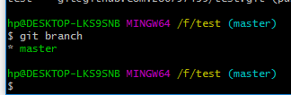

1. 创建分支

命令：$ git branch 分支名称

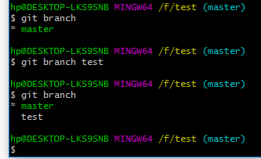

1. 切换分支

命令：$ git checkout 分支名称

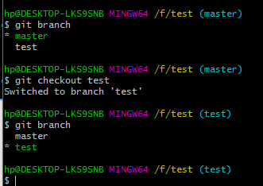

1. 合并分支

命令：$ git merge 分支名称

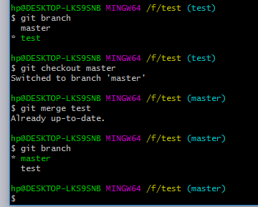

注意：合并分支之前，必须进入主分支，在合并分支

1. 删除分支

命令：$ git branch -d 分支名称

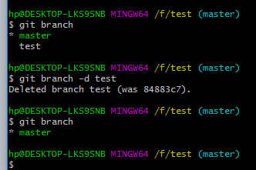

1. 快速创建分支并切换分支

命令：$ git checkout -b 分支名称

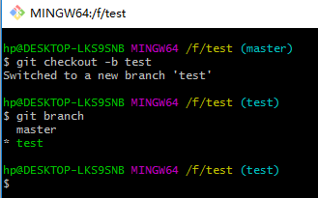

10，查看git日志

命令：$ git log [--pretty=oneline]

--pretty=oneline 代表以行的方式显示日志

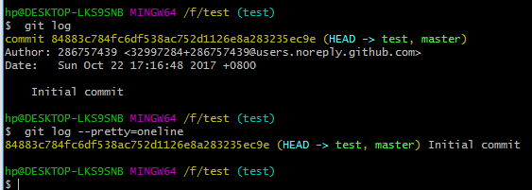

11，版本切换

命令：$ git reset --hard [HEAD^/HEAD~数字/版本号（版本号不必写全，只要保证唯一即可）]

HEAD表示当前最新版本

例如：

返回上一个版本：$ git reset --hard HEAD^

返回上两个版本：$ git reset --hard HEAD^^

返回上三个版本：$ git reset --hard HEAD^^^

返回上100个版本：$ git reset --hard HEAD~100

返回前一个版本：$ git reset --hard 302598

返回前两个版本：$ git reset --hard 8948

返回最新版本：$ git reset --hard 713e

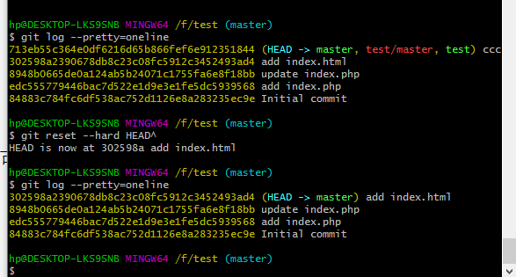

12，查看git版本操作内容

命令$ git reflog

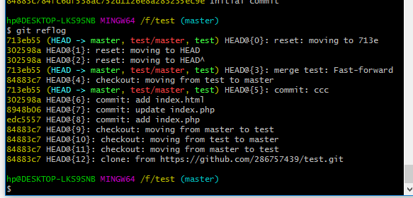

13,推送文件

若本地更新/添加了文件，可以推送到线上仓库保持同步

命令：$ git push 远程仓库地址 仓库分支

例如：$ git push test matser

注释：test 是 <https://github.com/286757439/test.git> 仓库别名

Master 是 仓库主分支

五，将本地仓库推送到线上仓库

1,在github上创建一个空项目（仓库），无需初始化（必须完全为空，否则无法推送）。

2,进入本地仓库

$ git cd D:/dong/oneself/

3,把本地仓库推送到线上管理

$ git push 仓库地址 master

例如：$ git push <https://github.com/286757439/test.git>

4，输入用户名和密码许可

5,给仓库创建别名

$ git remote add origin <https://github.com/286757439/test.git>

6，修改仓库某个文件，再次提交文件，查看是否可以提交

$ git status

$ git add .

$ git commit -m 'update'

$ git push origin master

小知识：

一，修改全局用户名和邮箱

分别打开下面2个文件，将[User]部分完全删除后保存。

$ vi .git/config(工程当前路径的Git配置文件)

$ vi ~/.gitconfig(全局的Git配置文件)

二，git保存用户名和密码

1，使用如下命令，修改config文件即可保存

echo "[credential]">> .git/config

echo " helper = store">> .git/config

2，直接修改.git/config文件

在linux/mac下可以直接使用vim工具修改config文件

##修改成如下

[core]

repositoryformatversion = 0

filemode = true

bare = false

logallrefupdates = true

[remote "origin"]

url = https://github.com/Miss-you/kernel-netfilter-sample-code.git

fetch = +refs/heads/*:refs/remotes/origin/*

[branch "master"]

remote = origin

merge = refs/heads/master

##主要是后面这两行，如果不想保存，则删除即可

[credential]

helper = store

##保存

这样就可以保存用户名密码，不用每次都输入了！

3，在 .gitconfig 文件中添加

[credential]

helper = store

或者

在git bash 中执行

设置记住密码（默认15分钟）：

git config –global credential.helper cache

如果想自己设置时间，可以这样做：

git config credential.helper ‘cache –timeout=3600’

这样就设置一个小时之后失效

长期存储密码：

git config –global credential.helper store

4，参考http://www.cnblogs.com/ballwql/p/3462104.html

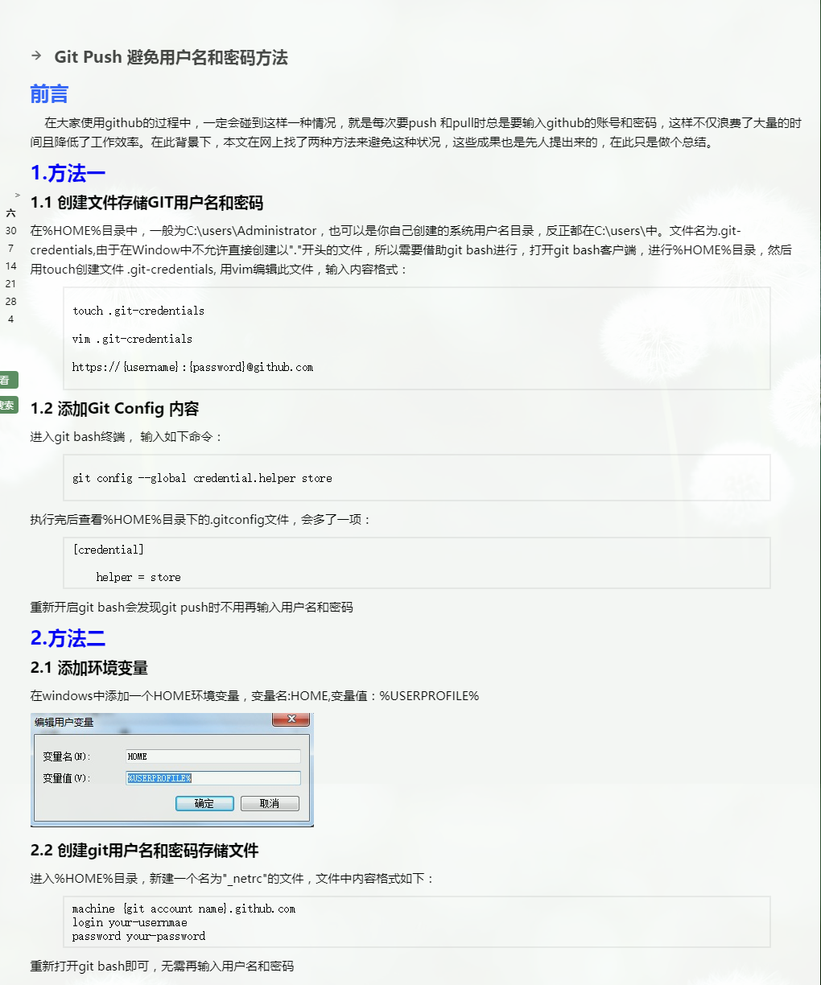

三，删除或修改本地Git保存的账号密码

win10 系统下进入 》 控制面板 》 用户帐户 》 管理你的凭据 》

选择 [Windows 凭据] git 保存的用户信息在普通凭据列表里 》 编辑>>>完成

win7用户操作跟win10差不多。

四，Git团队

参考：<http://www.cnblogs.com/laogui/articles/5897438.html>



五，配置公钥免密码登陆

1，创建ssh key

git命令：ssh-keygen -t rsa -C "572854265@qq.com"

把邮件地址换成你自己的邮件地址，一直回车，不用输入密码。完成后，

可以在用户主目录里找到.ssh目录，内有id_rsa和id_rsa.pub两个文件。

id_rsa是私钥，id_rsa.pub是公钥。

这两把钥匙是成对的，可以让分别持有私钥和公钥的双方互相认识

实例：

$ ssh-keygen -t rsa -C "572854265@qq.com"

Generating public/private rsa key pair.

Enter file in which to save the key (/c/Users/admin/.ssh/id_rsa):

Created directory '/c/Users/admin/.ssh'.

Enter passphrase (empty for no passphrase):

Enter same passphrase again:

Your identification has been saved in /c/Users/admin/.ssh/id_rsa. //保存路径

Your public key has been saved in /c/Users/admin/.ssh/id_rsa.pub. //保存路径

The key fingerprint is:

SHA256:zeYzvyyatER/cN+2jzO6ydsoNWR80vn14R6I52xBdD8 572854265@qq.com

The key's randomart image is:

+---[RSA 2048]----+

| |

| . . |

| ......|

| o =.+Eo|

| S =o+oo.=|

| . + +o= +o|

| o =.=.+ +|

| o ooB Bo+.|

| +. o%=o+o|

+----[SHA256]-----+

2，把公钥放在服务器

用记事本打开id_rsa.pub，复制公钥内容。

在github中输入公钥并保存

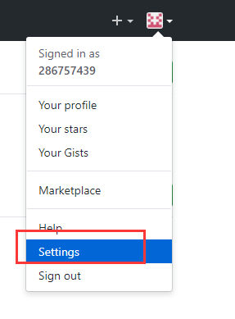

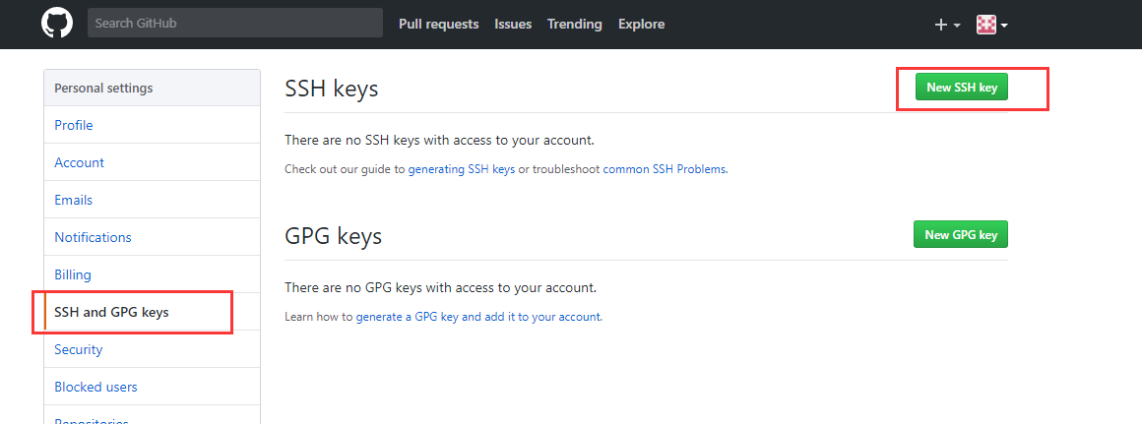

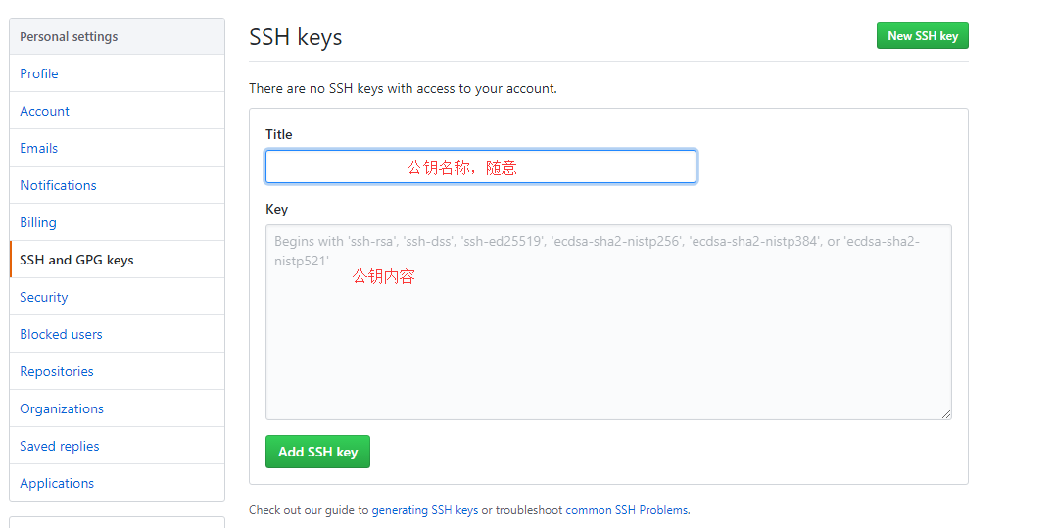

3，在到仓库修改文件，push提交，则无需输入账号密码。

六，若无法同步或者没有权限访问仓库?

错误：The requested URL returned error:403 Forbidden while accessing

答案：私有项目，没有权限，输入用户名和密码，或者远程地址采用这种类型：

vi .git/config

#将

[remote "origin"]

url = https://github.com/用户名/仓库名.git

修改为：

[remote "origin"]

url = <https://用户名:密码@github.com/用户名/仓库名.git>

1. 创建git仓库主页

访问

https://用户名.github.io

搭建步骤：

1）创建个人站点 --> 新建仓库（注：仓库名必须是【用户名.github.io】）

2）在仓库下新建index.html的文件即可。

脚下留心：

1，github pages 仅支持静态网页

2，仓库里面仅能是.html文件